青少年软件编程（图形化）等级考试试卷（四级）
一、单选题(共15题，共30分)
1. | 运行下列程序，说法正确的是？（ ）  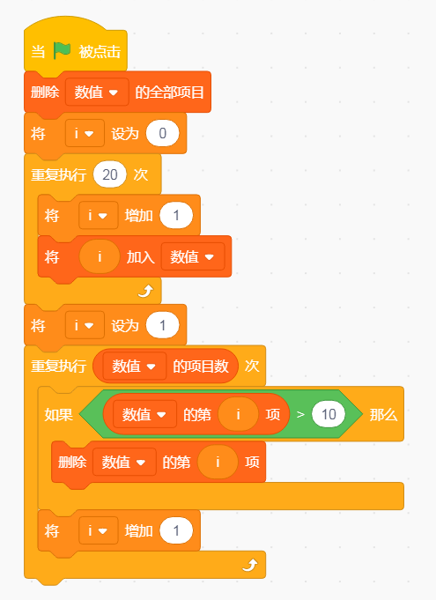
A. | 列表中的数字全部小于11

B. | 列表的长度为10

C. | 变量i最终值为20

D. | 列表中有大于10的数字

 | 试题编号：20220220-dwj-21
 | 试题类型：单选题
 | 标准答案：D
 | 试题难度：较难
 | 试题解析：程序运行后，变量i最终值为21；列表的长度为15，除了1-10，还有12-20之间的偶数。
 | 考生答案：C
 | 考生得分：0
 | 是否评分：已评分
 | 评价描述：

2. | 按钮Button3的当前造型为第2个造型，运行下列程序，正确的是？（ ）  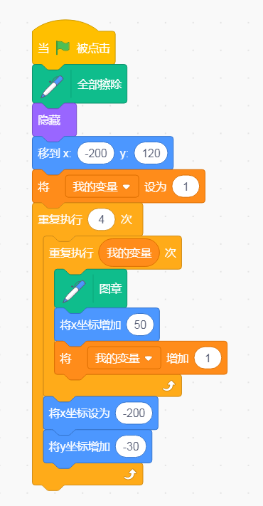
A. | 

B. | 

C. | 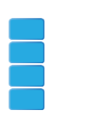

D. | 

 | 试题编号：20220420-dwj-06
 | 试题类型：单选题
 | 标准答案：B
 | 试题难度：较难
 | 试题解析：我的变量初始值为1,4次循环后值分别为2、4、8、16。
 | 考生答案：A
 | 考生得分：0
 | 是否评分：已评分
 | 评价描述：

3. | 甲、乙、丙、丁四人坐在一张方桌的四面，每人身后有一面红色或黄色的旗子，他们能看到别人的旗子，看不到自己的旗子。丁问：“大家看到了什么颜色的旗子？”甲说：“我看到3面黄色的旗子。”乙说：“我看到1红2黄旗子。”丙说：“我看到3面红色的旗子。”这三人的回答，身后放黄旗的说了假话，身后放红旗的说了真话，问谁的身后是红色的旗子？（ ）
A. | 乙、丁

B. | 甲、乙

C. | 乙、丙

D. | 丙、丁

 | 试题编号：20220420-dwj-15
 | 试题类型：单选题
 | 标准答案：A
 | 试题难度：较难
 | 试题解析：假设丙说的是真话，则甲、乙为真话，内容矛盾；假设甲说的是真话，则乙、丙为假话，但乙为真话，矛盾；假设乙说的是真话，则甲、丙为假话，此时甲、丙身后为黄旗，乙、丁身后为红旗成立。
 | 考生答案：A
 | 考生得分：2
 | 是否评分：已评分
 | 评价描述：

4. | 三角形的任意两边之和大于第三边，输入三条边长度，下面哪个选项能够判断这三条边能否构成一个三角形？（ ）
A. | 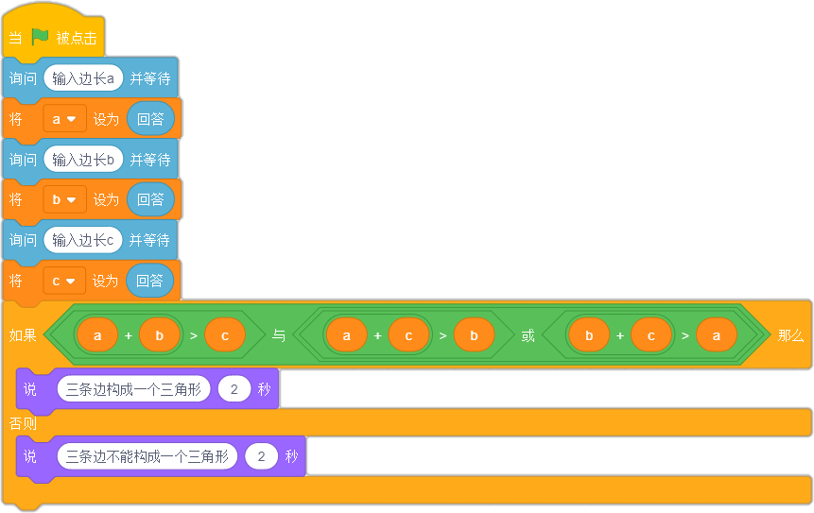

B. | 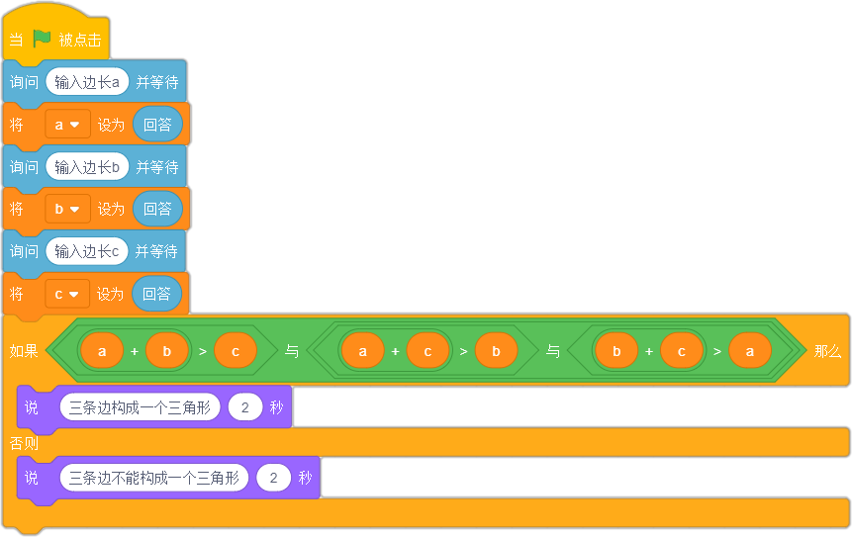

C. | 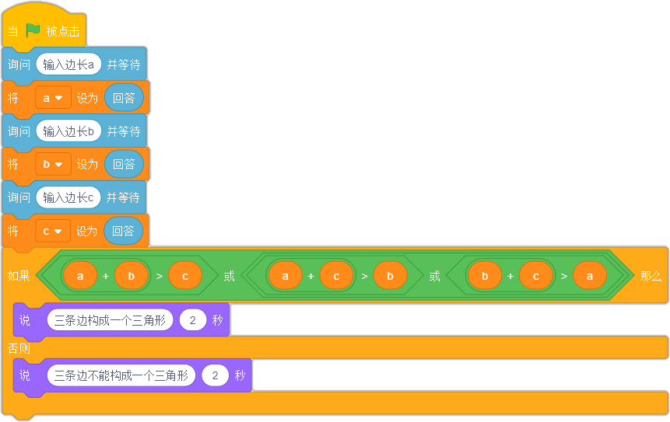

D. | 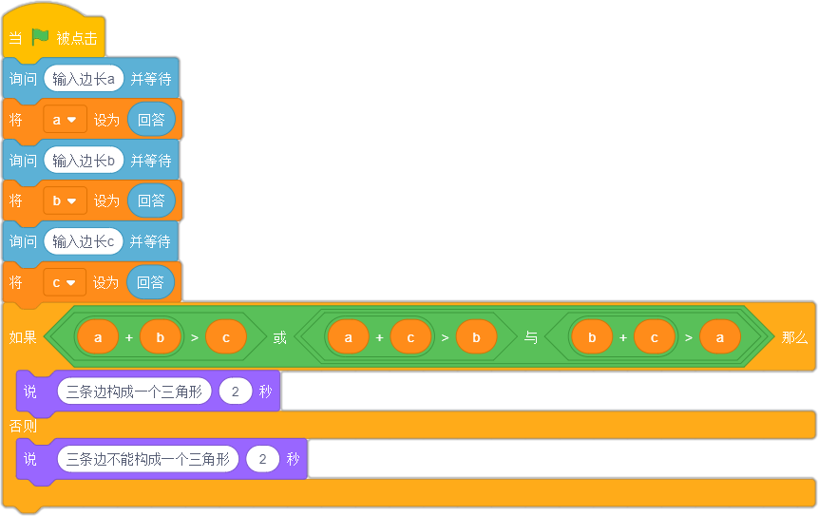

 | 试题编号：20220420-dwj-27
 | 试题类型：单选题
 | 标准答案：B
 | 试题难度：一般
 | 试题解析：
 | 考生答案：B
 | 考生得分：2
 | 是否评分：已评分
 | 评价描述：

5. | “格物致知”是指通过探究事物原理而获得知识。引申自西汉戴胜《礼记·大学》中的“致知在格物，物格而后知至”。若要使得下图程序运行完毕后变量“成语”的值为“格物致知”，程序中①、②、③、④四处空缺的数值依次应为？（ ）  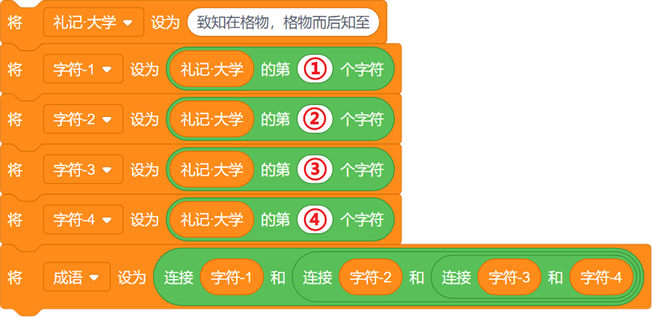
A. | 1,2,4,5

B. | 7,8,2,1

C. | 4,5,1,2

D. | 8,7,2,1

 | 试题编号：20220420-xwb-11
 | 试题类型：单选题
 | 标准答案：C
 | 试题难度：一般
 | 试题解析：本题考察考生对字符串的掌握情况。程序中，变量“成语”是将四个变量“字符-1”、“字符-2”、“字符-3”、“字符-4”按顺序拼接在一起的，若要使结果为“格物致知”，可推断出“字符-1”为“格”，“字符-2”为“物”，“字符-3”为“致”，“字符-4”为“知”。根据该结论再从“致知在格物，格物而后知至”中找到对应字符的编号即可。根据选项A的数值执行后，成语为“致知格物”，选项B为“物格知致”，选项D为“格物知致”，均不符合题干要求。
 | 考生答案：C
 | 考生得分：2
 | 是否评分：已评分
 | 评价描述：

6. | 运行下列程序，说的内容是？（ ）  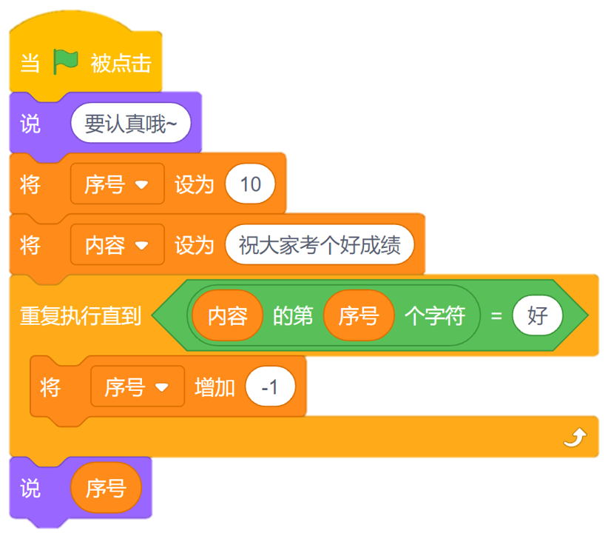
A. | 5

B. | 6

C. | 7

D. | 8

 | 试题编号：20220506-qy-001
 | 试题类型：单选题
 | 标准答案：B
 | 试题难度：一般
试题解析：
程序的功能是寻找“祝大家考个好成绩”中的“好”字在第几个位置，不过序号是从10倒推着寻找，第10个和第9个是空白，第8个字是绩，第7个字是成，第6个字是好，找到“好”字后，退出循环，说出这个序号，因此是“6”。
 | 考生答案：B
 | 考生得分：2
 | 是否评分：已评分
 | 评价描述：

7. | 运行下列程序，角色说出的内容是？（ ）  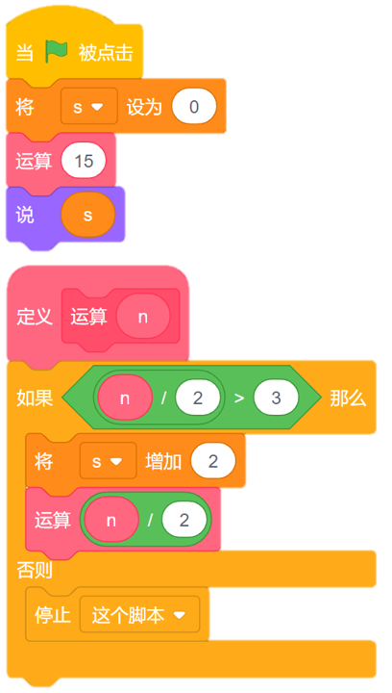
A. | 1

B. | 2

C. | 3

D. | 4

 | 试题编号：20220506-qy-008
 | 试题类型：单选题
 | 标准答案：D
 | 试题难度：一般
试题解析：
分析如下：
1）如果n除以2的结果大于3，那么s增加2，同时n = n/2,否则停止脚本
2）已知n = 15，第一次计算15/2 > 3, n=n/2 = 7.5,s=2
3）第二次计算7.5/2>3,n=n/2 = 3.75,s=4
4）第三次计算3.75/2<3,不满足条件,s=4

所以答案选择D
 | 考生答案：B
 | 考生得分：0
 | 是否评分：已评分
 | 评价描述：

8. | 运行下列程序，该角色的坐标会变为？（ ）  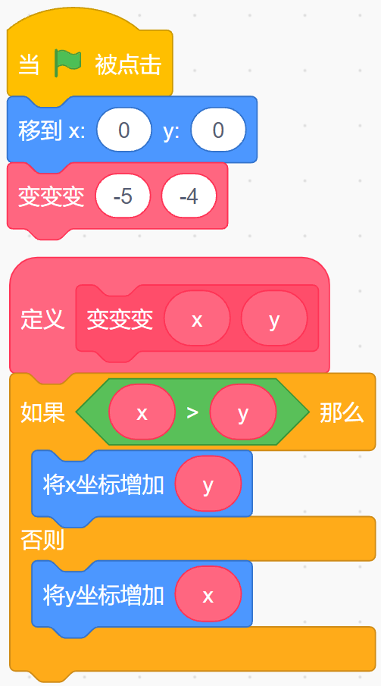
A. | （-5，-4）

B. | （0，-4）

C. | （-5，0）

D. | （0，-5）

 | 试题编号：20220506-qy-010
 | 试题类型：单选题
 | 标准答案：D
 | 试题难度：一般
 | 试题解析：函数中会判断x是否大于y，x=-5，y=-4，条件不成立，所以将角色的y坐标增加x，也就是将y坐标增加-5，由此可得，答案为D
 | 考生答案：C
 | 考生得分：0
 | 是否评分：已评分
 | 评价描述：

9. | 运行下列程序，舞台区出现的图形应该是？（ ）  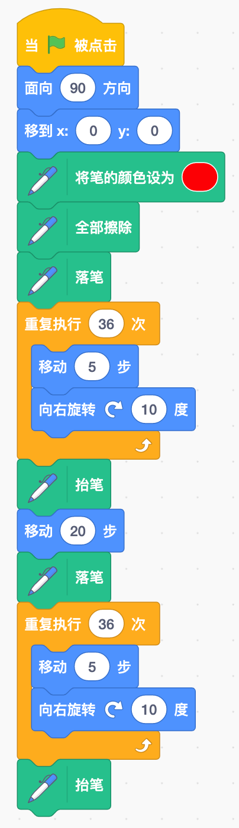
A. | 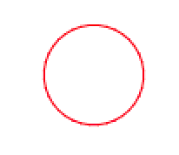

B. | 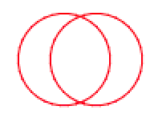

C. | 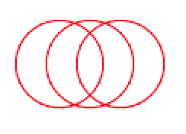

D. | 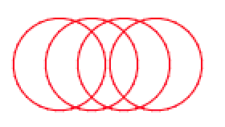

 | 试题编号：20220506-qy-011
 | 试题类型：单选题
 | 标准答案：B
 | 试题难度：一般
 | 试题解析：这段程序的意思是，角色初始化位置和画笔后，通过选择画图的形式，一次画出两个圆。所以选项 B 正确。
 | 考生答案：B
 | 考生得分：2
 | 是否评分：已评分
 | 评价描述：

10. | 如下图所示，说法正确的是？（ ）  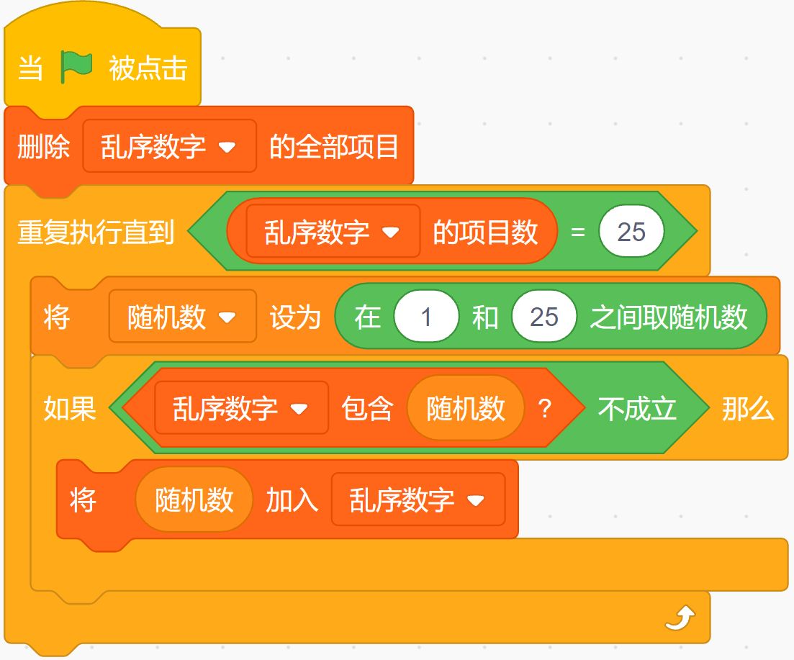
A. | 程序会执行 25 次

B. | 如果随机数在列表中，就把随机数加入列表

C. | 列表里不会出现重复的随机数

D. | 列表里会出现重复的随机数

 | 试题编号：20220506-qy-018
 | 试题类型：单选题
 | 标准答案：C
 | 试题难度：一般
 | 试题解析：这段代码的意思是，程序会一直重复执行直到乱序数字的列表有 25 项为止。每次执行时都生成一个 1 - 25 的随机数，并且判断随机数是否不在列表中，如果随机数不在列表中，就把随机数加入列表，生成一个没有重复值的随机列表。所以正确答案是 C 。
 | 考生答案：C
 | 考生得分：2
 | 是否评分：已评分
 | 评价描述：

11. | 运行下列程序，“宠物店”列表中的宠物不包括下列哪个动物？（ ）  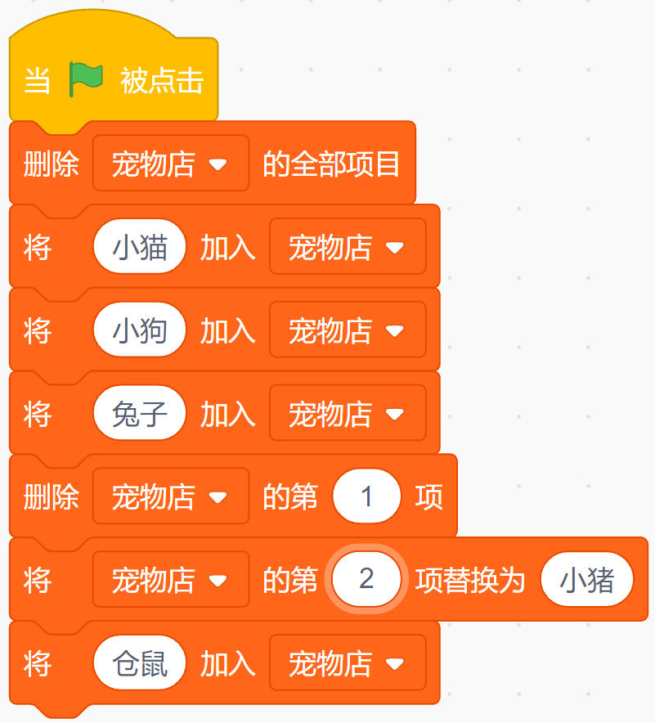
A. | 小猪

B. | 小狗

C. | 兔子

D. | 仓鼠

 | 试题编号：20220506-qy-019
 | 试题类型：单选题
 | 标准答案：C
 | 试题难度：一般
 | 试题解析：将【小猫】、【小狗】、【兔子】加进列表中后，小猫排在【宠物店】列表的第一项，接着删除了【宠物店】列表的第一项，列表中就不包括【小猫】了，然后将第二项【兔子】替换为【小猪】，最后加入【仓鼠】，现在的列表为【小狗】【小猪】【仓鼠】，不包括C【兔子】，所以选择C选项。
 | 考生答案：C
 | 考生得分：2
 | 是否评分：已评分
 | 评价描述：

12. | 使用冒泡排序法对 5, 2, 6, 3, 8 进行升序排列，则第一趟排序的结果为？（ ）
A. | 2, 5, 3, 6, 8

B. | 2, 5, 6, 3, 8

C. | 2, 3, 6, 5, 8

D. | 2, 3, 5, 6, 8

 | 试题编号：20220506-qy-023
 | 试题类型：单选题
 | 标准答案：A
 | 试题难度：一般
 | 试题解析：冒泡排序中，第一趟排序的过程如下： 第一步，比较 5 和 2，5 比较大，交换位置，将 5 移到第二位，排序为 2，5，6，3，8 第二步，比较 5 和6，6 比较大，位置不变，排序为 2，5，6，3，8 第三步，比较 6 和 3，6 比较大，交换位置，将 6 移到第四位，排序为 2，5，3，6，8 第四步，比较 6 和 8，8 比较大，位置不变，第一趟排序结束，排序为 2，5，3，6，8 所以答案为 A。
 | 考生答案：D
 | 考生得分：0
 | 是否评分：已评分
 | 评价描述：

13. | 小明设计了一款有趣的倍数游戏，程序开始时，小猫从1开始数数，遇到3的倍数，就说：”这是3的倍数“。下列哪个选项能实现这个效果？（ ）
A. | 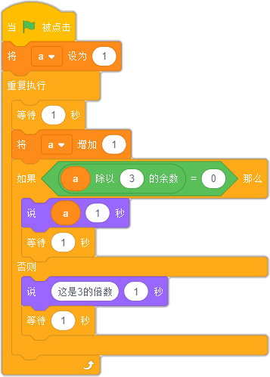

B. | 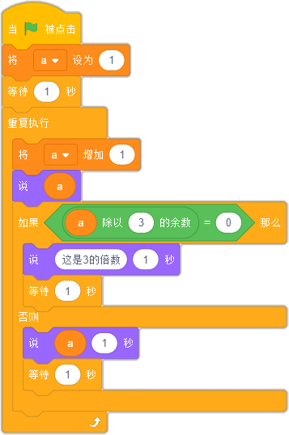

C. | 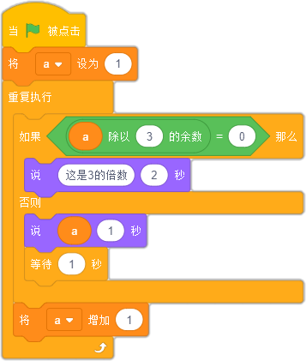

D. | 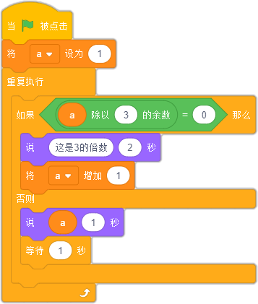

 | 试题编号：20220508-ws-016
 | 试题类型：单选题
 | 标准答案：C
 | 试题难度：一般
 | 试题解析：3的倍数算法
 | 考生答案：C
 | 考生得分：2
 | 是否评分：已评分
 | 评价描述：

14. | 下列哪个程序能正确计算出“1+2+3+……+10”的值？（ ）
A. | 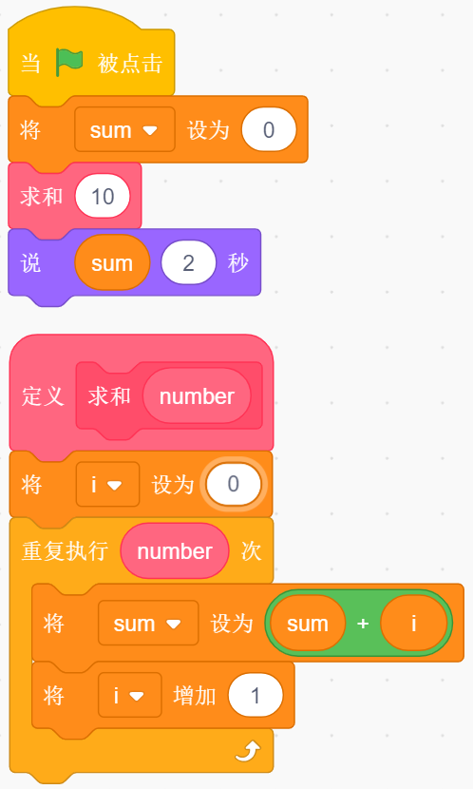

B. | 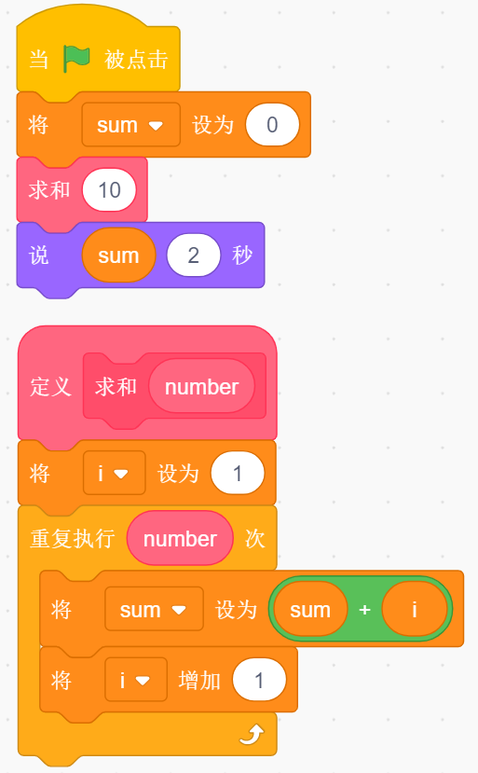

C. | 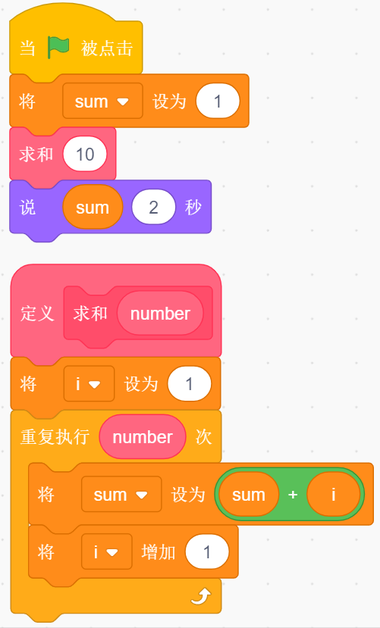

D. | 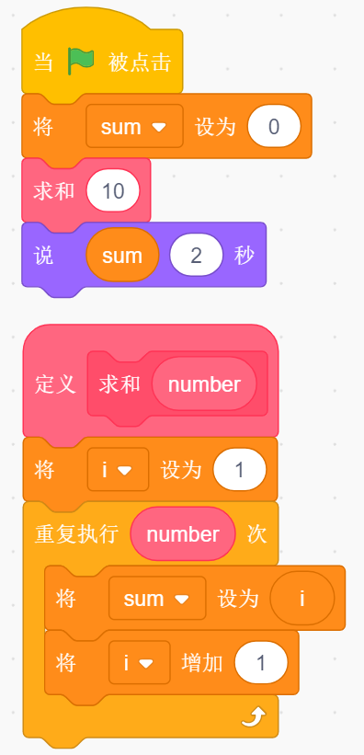

 | 试题编号：20220509-cl-006
 | 试题类型：单选题
 | 标准答案：B
 | 试题难度：容易
试题解析：
计算“1+2+3+……+10”的值，可以通过“i从1加到10，在这个过程中重复sum=sum+i”的形式求出。
 | 考生答案：B
 | 考生得分：2
 | 是否评分：已评分
 | 评价描述：

15. | 运行下列程序，角色说出的内容为？（ ）  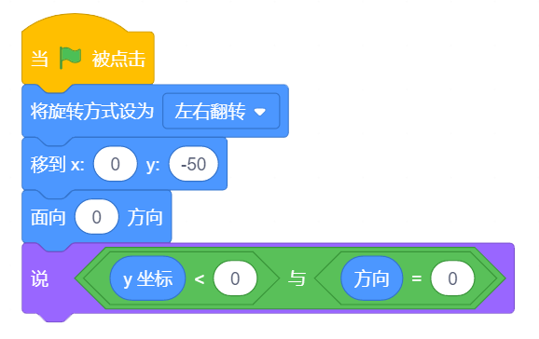
A. | 0

B. | 1

C. | true

D. | false

 | 试题编号：20220509-zk-19
 | 试题类型：单选题
 | 标准答案：C
 | 试题难度：一般
 | 试题解析：
 | 考生答案：D
 | 考生得分：0
 | 是否评分：已评分
 | 评价描述：
二、判断题(共10题，共20分)
16. | 运行下列程序，角色会说“false”。（ ）  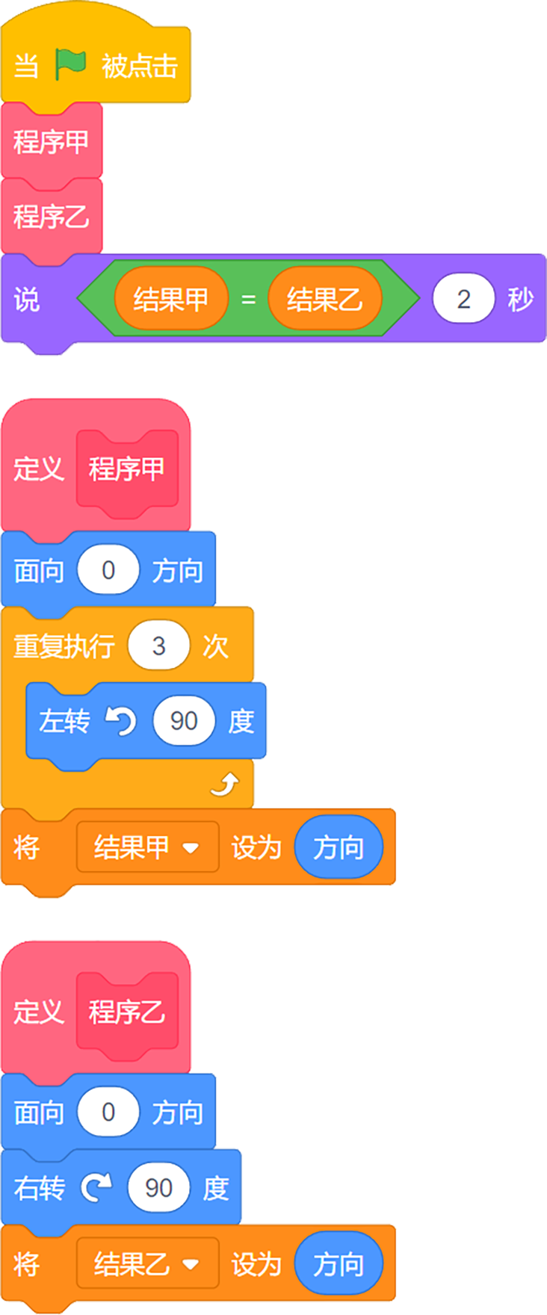
  正确 | 错误
 | 试题编号：20220420-xwb-10
 | 试题类型：判断题
 | 标准答案：错误
 | 试题难度：容易
 | 试题解析：本题考察考生对函数及函数返回值的掌握程度。程序运行后，结果甲90，结果乙为90，结果甲等于结果乙，角色会说“true”
 | 考生答案：错误
 | 考生得分：2
 | 是否评分：已评分
 | 评价描述：

17. | 运行下列程序，角色可能说出103。（ ）  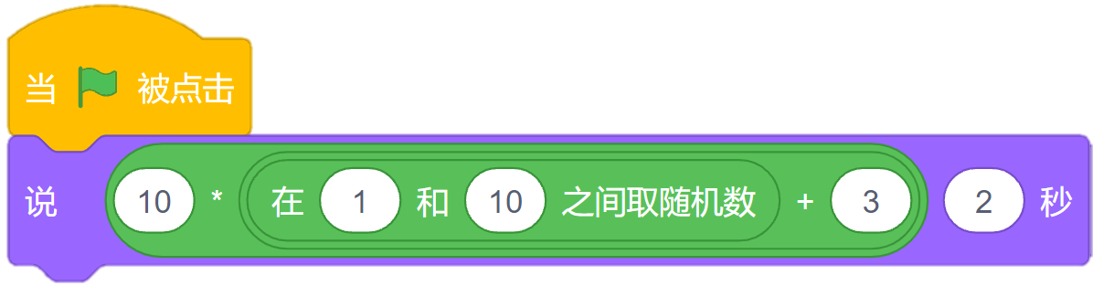
  正确 | 错误
 | 试题编号：20220506-qy-003
 | 试题类型：判断题
 | 标准答案：错误
 | 试题难度：一般
 | 试题解析：这类题目注意计算的顺序，首先计算的是加法运算，可能得到4，5，6，7，8，9，10，11，12，13，再计算乘法运算，可能的结果是40，50，60，70，80，90，100，110，120，130，因此题目的说法错误。
 | 考生答案：错误
 | 考生得分：2
 | 是否评分：已评分
 | 评价描述：

18. | 没有任何一个【神秘数字】的值，可以满足下图中的条件。（ ）  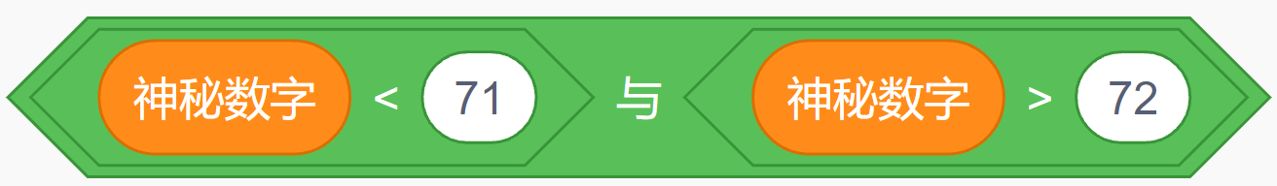
  正确 | 错误
 | 试题编号：20220506-qy-020
 | 试题类型：判断题
 | 标准答案：正确
 | 试题难度：一般
 | 试题解析：变量的值大于 72 与变量的值小于 71，这两个条件不可能同时满足，所以题目中的叙述是正确的。
 | 考生答案：错误
 | 考生得分：0
 | 是否评分：已评分
 | 评价描述：

19. | 运行下列程序，说“逐梦九天”。（ ）  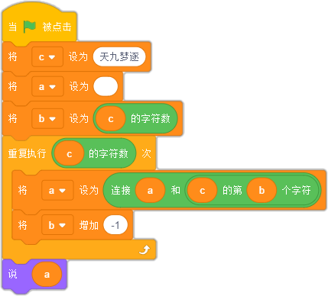
  正确 | 错误
 | 试题编号：20220508-ws-014
 | 试题类型：判断题
 | 标准答案：正确
 | 试题难度：一般
 | 试题解析：循环获取字符串数值
 | 考生答案：错误
 | 考生得分：0
 | 是否评分：已评分
 | 评价描述：

20. | 将奇数个数字按照从大到小顺序加入一个空的列表中，假定这个列表中的中位数是列表中间位置的存储的数字，下面程序能够说出这个列表的中位数。（ ）  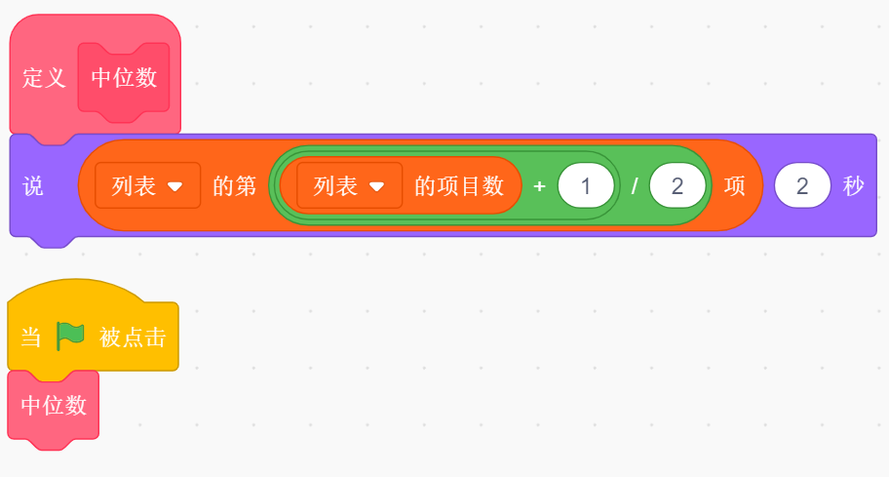
  正确 | 错误
 | 试题编号：20220509-cl-018
 | 试题类型：判断题
 | 标准答案：正确
 | 试题难度：一般
试题解析：
将奇数个数字按照从大到小顺序加入一个空的列表中，列表中的中位数是列表中中间位置的那个数字，那么中间的位置就是列表中的项目数加上1，然后将和再除以2。
 | 考生答案：错误
 | 考生得分：0
 | 是否评分：已评分
 | 评价描述：

21. | 古诗是我国的文化瑰宝，古诗中有很多关于桃花的诗句。运行如下图所示的程序，输入“两岸层层桃李花”，小猫会说“这是关于桃花的诗句”。（ ）  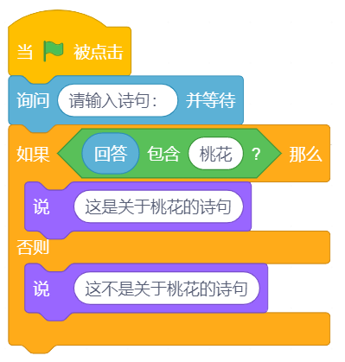
  正确 | 错误
 | 试题编号：20220509-zk-04
 | 试题类型：判断题
 | 标准答案：错误
 | 试题难度：一般
 | 试题解析：
 | 考生答案：正确
 | 考生得分：0
 | 是否评分：已评分
 | 评价描述：

22. | 运行下列程序，小猫的方向是-90，即面向左。（ ）  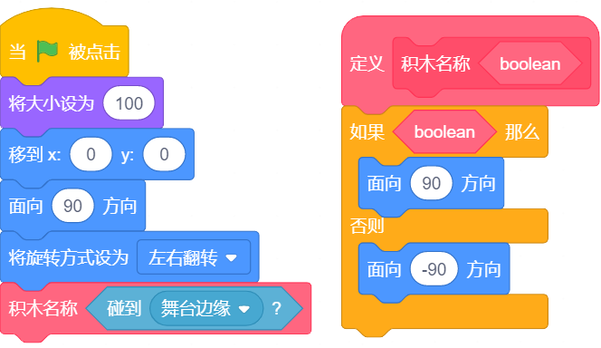
  正确 | 错误
 | 试题编号：20220509-zk-08
 | 试题类型：判断题
 | 标准答案：正确
 | 试题难度：一般
 | 试题解析：
 | 考生答案：正确
 | 考生得分：2
 | 是否评分：已评分
 | 评价描述：

23. | 运行下列程序，可以使小猫角色的大小在100到200之间不停地由小变大、由大变小地变化。（ ）  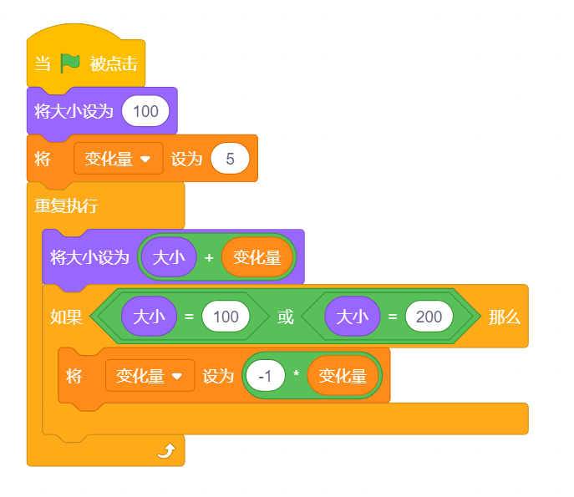
  正确 | 错误
 | 试题编号：20220509-zk-13
 | 试题类型：判断题
 | 标准答案：正确
 | 试题难度：一般
 | 试题解析：
 | 考生答案：正确
 | 考生得分：2
 | 是否评分：已评分
 | 评价描述：

24. | 假设“姓名”列表中保存的姓名不重复，运行下列程序，输入要查询的姓名，可以得出这个姓名在列表中的第几项（编号）。（ ）  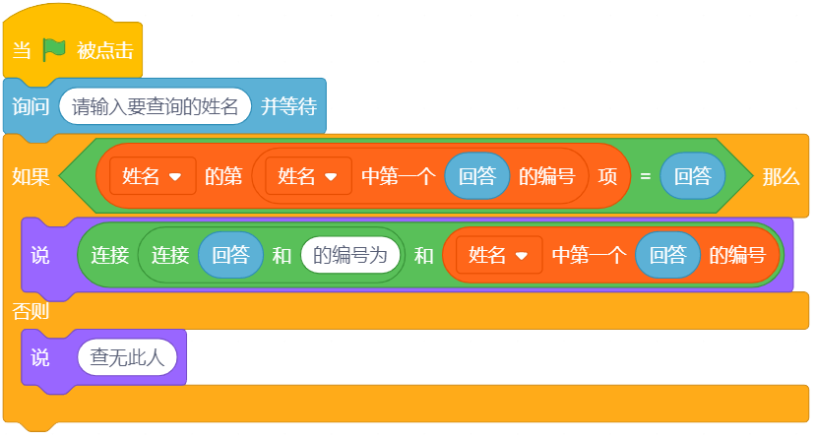  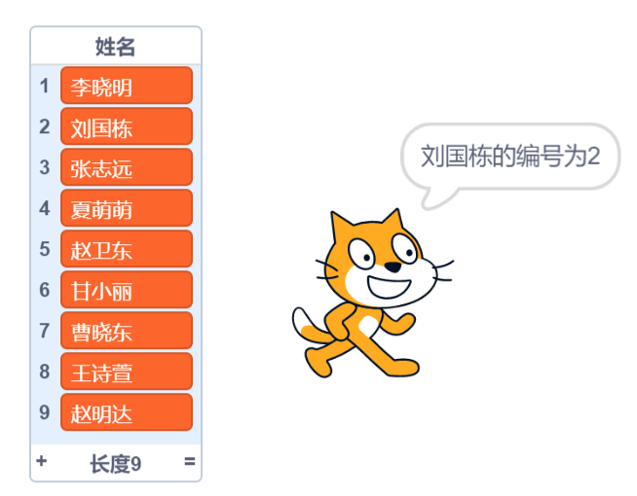
  正确 | 错误
 | 试题编号：20220509-zk-16
 | 试题类型：判断题
 | 标准答案：正确
 | 试题难度：一般
 | 试题解析：
 | 考生答案：正确
 | 考生得分：2
 | 是否评分：已评分
 | 评价描述：

25. | 假设变量a、b、c分别为不相等的三个数，运行下列程序，可以判断出变量b为中间数。（ ）  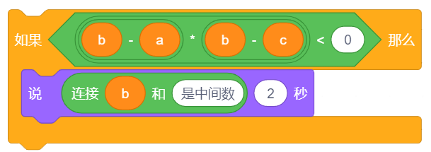
  正确 | 错误
 | 试题编号：20220509-zk-23
 | 试题类型：判断题
 | 标准答案：正确
 | 试题难度：一般
 | 试题解析：
 | 考生答案：错误
 | 考生得分：0
 | 是否评分：已评分
 | 评价描述：
三、编程题(共4题，共50分)
26. | 绘制图形  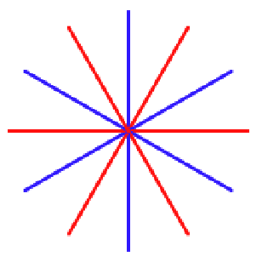  1. 准备工作  （1）默认小猫角色，默认白色背景。  2. 功能实现  （1）绘制出如上图所示图案，图形的中心在舞台中心点；  （2）图形由12条蓝红相间，长度为80的线段组成；  （3）画笔的粗细为2。
 | 试题编号：20220509-zk-27
 | 试题类型：编程题
标准答案：
参考程序：
编程题的功能实现有多种方案，标准答案所示参考程序仅是其中的一种，最终以是否完成题目要求的功能实现效果作为评分依据。
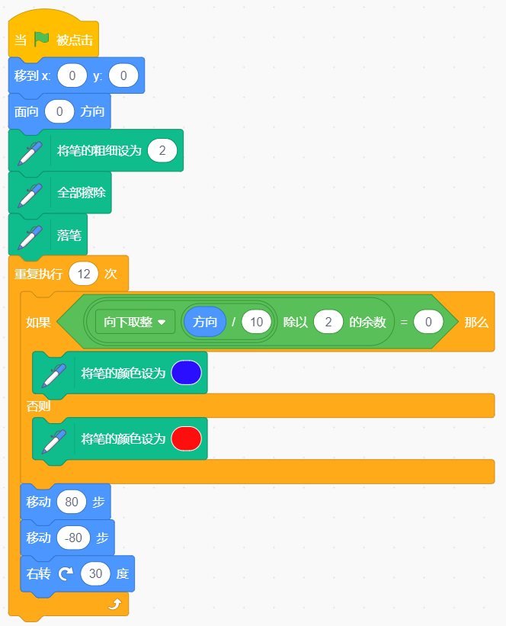
 | 试题难度：一般
试题解析：
评分标准：
（1）初始位置在舞台中心；（1分）
（2）正确使用循环及设置旋转角度；（2分）
（3）绘制出蓝红线段并且长度为80；（3分）
（4）画笔颜色和粗细设置正确； （2分）
（5）绘制出完整的图形。 （2分）
 | 展示地址：点击浏览
 | 考生答案：（此题已作答）
 | 考生得分：7
 | 是否评分：已评分
 | 评价描述：

27. | 三个数排序  输入三个数，比较三个数的大小，并将这三个数按照从小到大的顺序说出。  1.准备工作  （1）保留小猫角色，默认位置；  （2）白色背景。  2.功能实现  （1）依次询问输入三个数；  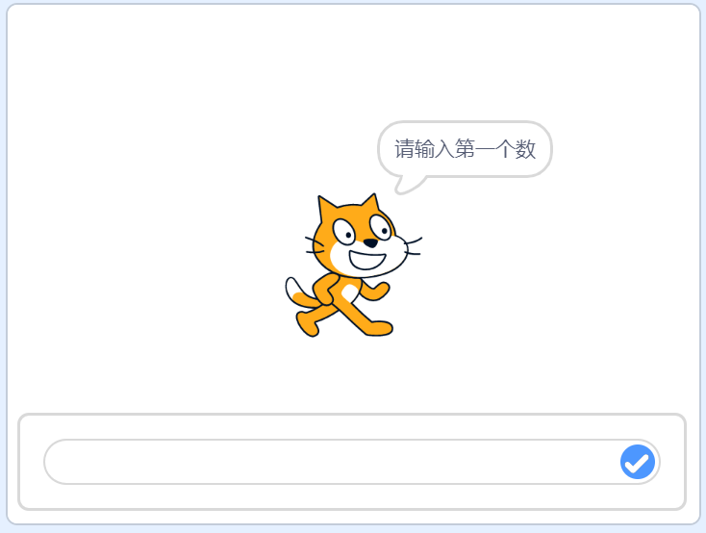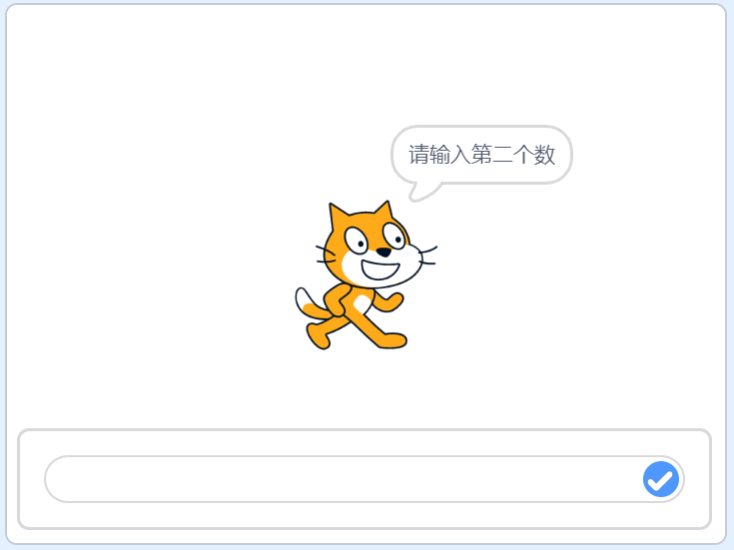  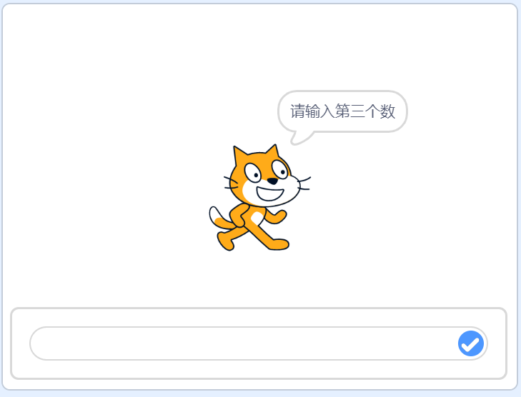  （2）按下空格键，小猫从小到大说出三个数，三个数之间用逗号隔开。  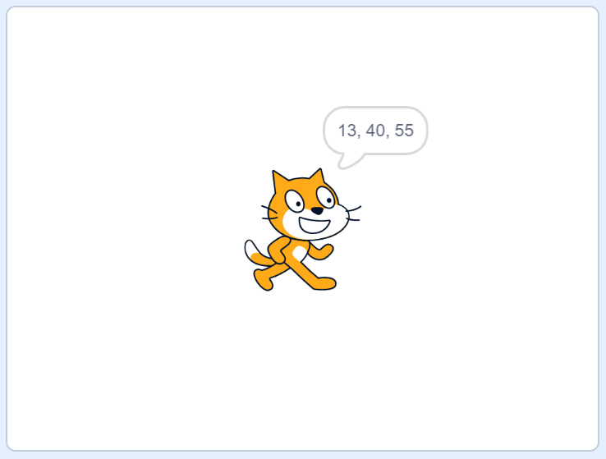
 | 试题编号：20220509-cl-028
 | 试题类型：编程题
标准答案：
参考程序：
编程题的功能实现有多种方案，标准答案所示参考程序仅是其中的一种，最终以是否完成题目要求的功能实现效果作为评分依据。
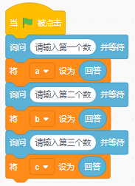
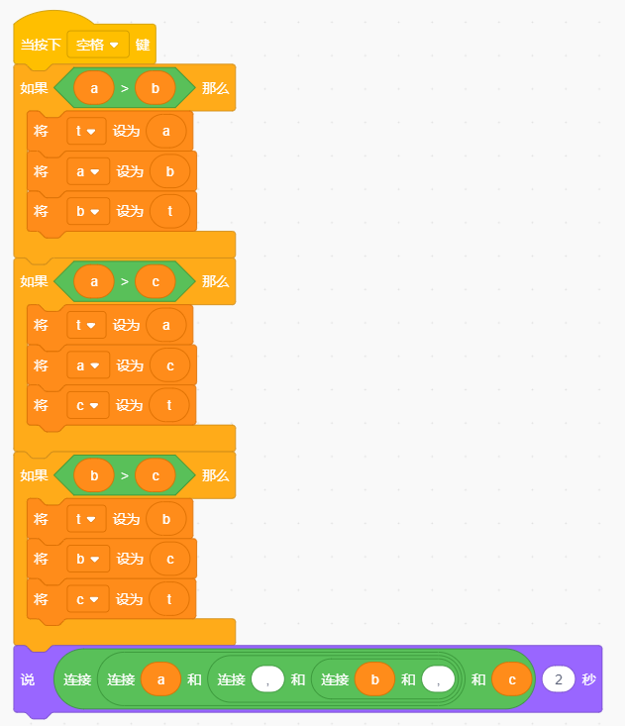

 | 试题难度：较难
试题解析：
评分标准：
（1）使用询问并等待输入三个数；（3分）
（2）按下空格键后，小猫能够按照从小到大的顺序说出三个数（10分），格式为“X，Y，Z”（2分）。
 | 展示地址：点击浏览
 | 考生答案：（此题已作答）
 | 考生得分：4
 | 是否评分：已评分
 | 评价描述：

28. | 班级成绩处理  三年级1班有36个小朋友，某次数学考试，同学们的成绩在78-100之间，求出该班学生的平均分和成绩优秀的人数（成绩大于85分）。  1.准备工作  （1）默认小猫角色，默认白色背景；  （2）创建名为“成绩单”的列表。  2.功能实现  （1）点击绿旗，产生36个78-100的随机数，保存到列表中，数值可重复，如图1；  （2）计算平均值，注意使用四舍五入去掉小数，小猫说“平均分是：XX”2秒，如图2；  （3）统计成绩大于85分的人数，小猫说“成绩优秀的人数是：XX”2秒，如图3。  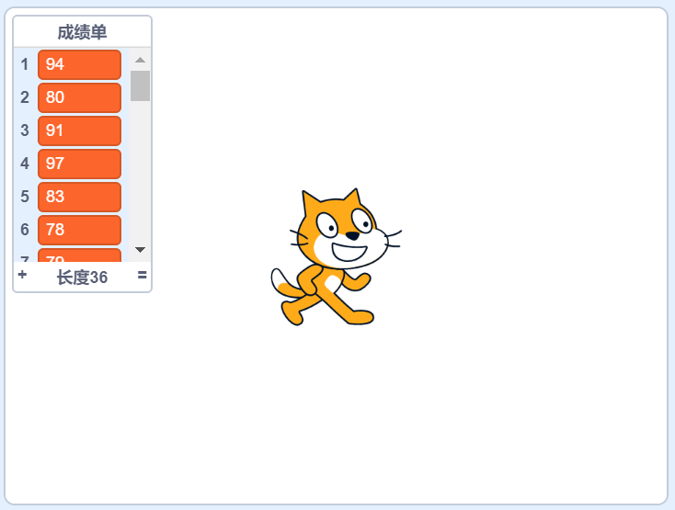  图1  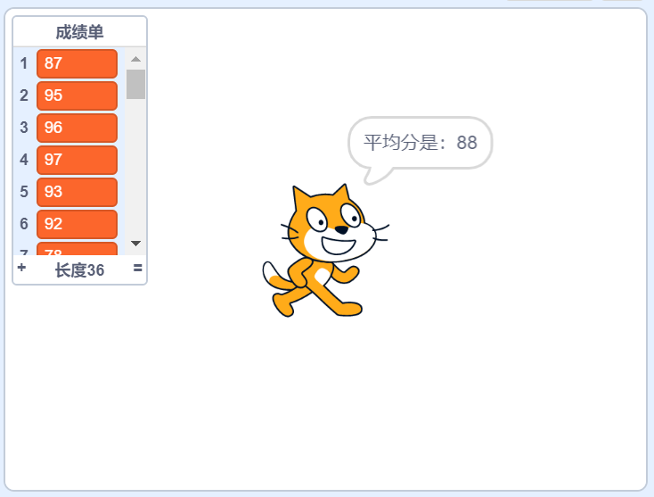  图2  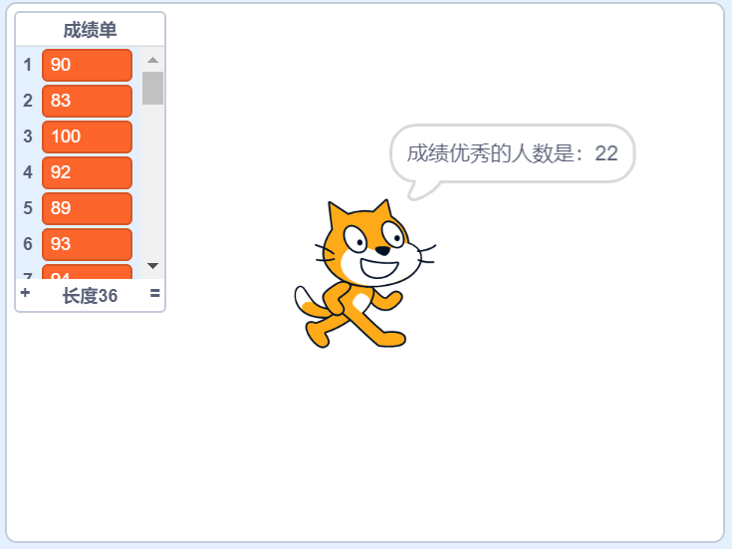  图3
 | 试题编号：20220420-dwj-28
 | 试题类型：编程题
标准答案：
参考程序：
编程题的功能实现有多种方案，标准答案所示参考程序仅是其中的一种，最终以是否完成题目要求的功能实现效果作为评分依据。
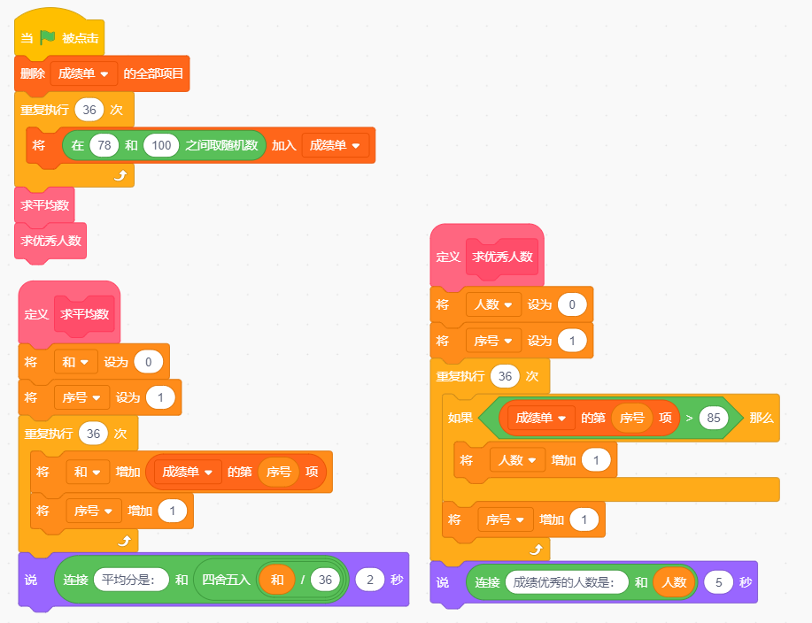
 | 试题难度：较难
试题解析：
评分标准：
（1）正确创建列表“成绩单”，并将36个78-100的随机数保存到列表中；（3分）
（2）正确求出列表中数值的平均数（4分），能够使用四舍五入（1分）；
（3）能够使用连接讲平均值说出；（1分）
（4）正确求出列表中大于85的人数；（5分）
（5）能够使用连接将优秀人数说出。（1分）
 | 展示地址：点击浏览
 | 考生答案：（此题已作答）
 | 考生得分：5
 | 是否评分：已评分
 | 评价描述：

29. | 颜色搭配  某水杯有多种颜色供顾客挑选，杯身有黑、白2种颜色，杯盖有蓝、红2种颜色，杯带有紫、粉、黄3种颜色，该水杯可以搭配出多少种不同的颜色方案？  1.准备工作  （1）保留默认白色背景和小猫角色；  （2）创建名为“杯身”、“杯盖”、“杯带”和“方案”的列表。  2.功能实现  （1）点击绿旗，2种颜色添加到“杯身”列表，2种颜色添加到“杯盖”列表，3种颜色添加到“杯带”列表；  （2）请编写程序将杯身、杯盖和杯带的全部组合保存到列表“方案”中；  （3）列表“方案”中的保存格式为杯身颜色+杯盖颜色+杯带颜色，如“黑红黄”。  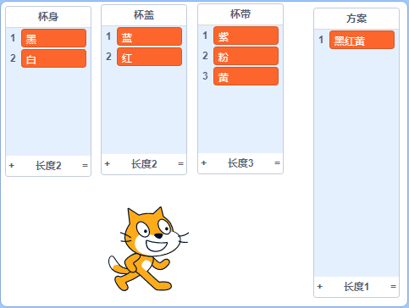
 | 试题编号：20220220-dwj-30
 | 试题类型：编程题
标准答案：
参考程序：
编程题的功能实现有多种方案，标准答案所示参考程序仅是其中的一种，最终以是否完成题目要求的功能实现效果作为评分依据。
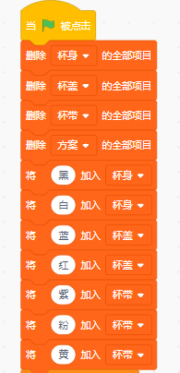
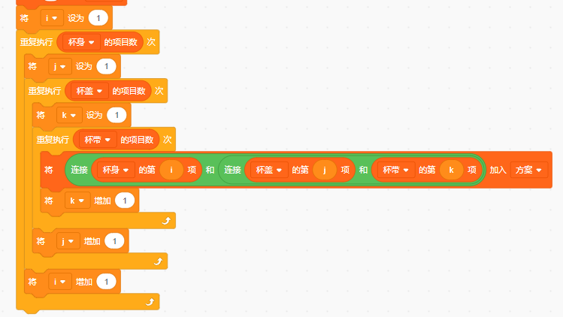
 | 试题难度：一般
试题解析：
评分标准：
（1）创建4个列表；（1分）
（2）多次点击绿旗，杯身、杯盖、杯带3个列表中内容和数量正确；（2分）
（3）方案列表中显示正确的12项内容；（4分）
（4）使用循环嵌套的方法。（3分）
 | 展示地址：点击浏览
 | 考生答案：（此题已作答）
 | 考生得分：3
 | 是否评分：已评分
 | 评价描述：

